Profiel kandidaat Examencommissie secundair onderwijs

Profiel kandidaten
Wanneer kandidaten zich voor de eerste maal aanmelden op het EC-platform, wordt hen gevraagd een vragenlijst in te vullen. Op deze manier kunnen we een aantal profielkenmerken van onze doelgroep in kaart brengen.
Onderstaande cijfers gaan over het kalenderjaar 2013.

In welke taal werd je thuis hoofdzakelijk opgevoed?
Ruim 77% van de kandidaten werd thuis in het Nederlands opgevoed. De overige 23% werd in een andere taal opgevoed.
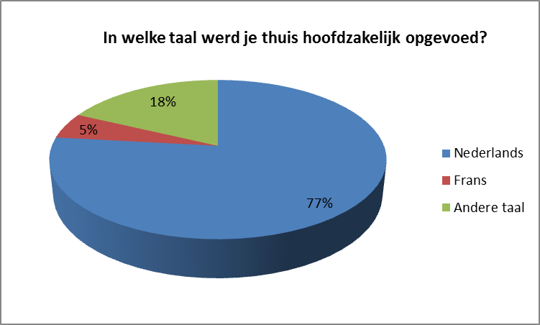

Hoe lang is het geleden dat je lessen volgde in het voltijds secundair onderwijs?
- 21% van de kandidaten combineerde examens afleggen bij de Examencommissie met het volgen van lessen op een secundaire school. Zij doen dit vaak om een schoolse achterstand weg te werken en zo sneller hun diploma te behalen.
- 30% van de kandidaten had de secundaire school minder dan een jaar geleden verlaten.
- 48% van de kandidaten volgde al langer dan één jaar geen secundair onderwijs meer.
- Het aantal kandidaten dat nooit voltijds secundair onderwijs gevolgd heeft, bedraagt slechts 1%.

Waarom ben je gestopt in het voltijds secundair onderwijs?
Wanneer we vragen waarom kandidaten gestopt zijn in het secundair onderwijs, komt de schoolmoeheid (21%) op de eerste plaats, gevolgd door “gestopt omwille van het behalen van een C-attest“ (19%).
Ook de antwoorden: persoonlijke/familiale problemen, niet gemotiveerd zijn om te studeren, liever gaan werken en problemen op school worden vaak gegeven.
5% van de kandidaten gaf gezondheidsproblemen op als reden. Kandidaten die een geldig medisch attest kunnen voorleggen, kunnen bij de Examencommissie genieten van een aantal ondersteunende maatregelen.
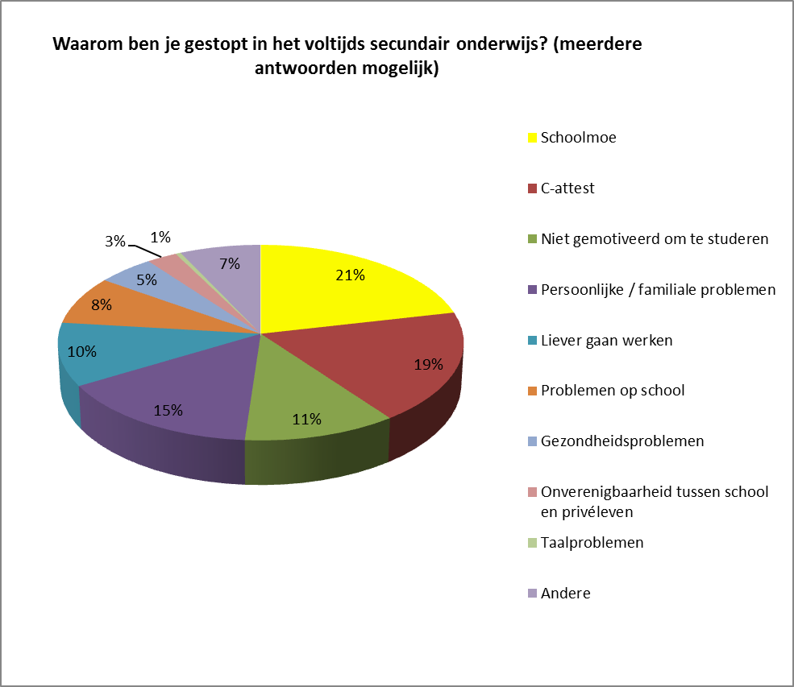

Waarom studeer je via de Examencommissie?
De meeste kandidaten legden examens af bij de Examencommissie om sneller een diploma te behalen. Op deze manier kunnen kandidaten met een schoolse achterstand deze (gedeeltelijk) wegwerken.
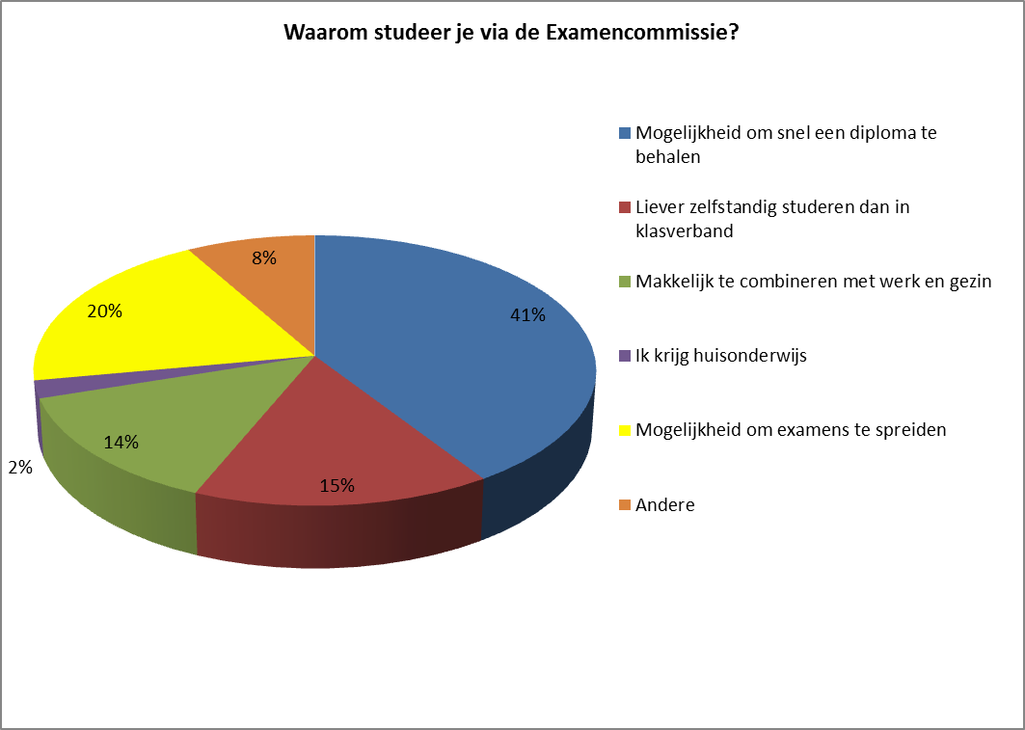

Hoe bereid je je voor op de examens van de Examencommissie?
- 85% van de kandidaten bereidde zich voor via zelfstudie
- 6% volgde privéonderwijs
- 3% wordt thuis onderwezen

Wat is je professionele situatie?
- 65% van de kandidaten had bij inschrijving geen job
- 35% van de kandidaten geeft aan wel een job te hebben
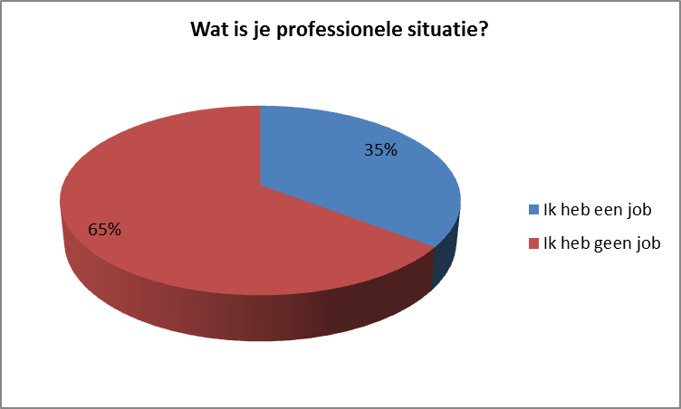

Woonplaats
In 2013 trok de Examencommissie een groot aantal kandidaten aan uit de provincie Antwerpen (40%).
Opmerkelijk is dat vanaf het moment dat de kandidaten een infosessie bijwoonden en zich lieten registreren, er geen geografische impact meer waar te nemen valt op de deelname aan examens. De verhoudingen tussen de verschillende provincies blijven constant.

Leeftijd
De leeftijdsmediaan van zowel geregistreerde, inschrijvers, als deelnemers ligt op 20 jaar. Dit wil zeggen dat de helft van onze kandidaten jonger en de helft ouder is dan 20. Anno 2013 bedient de Examencommissie voornamelijk jonge mensen.
Opmerkelijk is dat naarmate kandidaten ouder worden, ze na het bijwonen van de infosessie vaker kiezen om niet meer (of pas later) deel te nemen aan de examens.

Resultaten

Doorlooptijd behalen diploma/getuigschrift
Gemiddeld deed een kandidaat die in 2013 zijn getuigschrift of diploma behaalde er ongeveer 10 maanden over, nadat hij de verplichte infosessie had bijgewoond.
5 weken na de infosessie schreef de kandidaat zich in voor een studierichting, 7 weken later legde hij zijn eerste examen af.
Mannen behaalden hun diploma iets sneller dan vrouwen.

Slaagpercentage/vak/onderwijsvorm/graad
Van alle examens die door de Examencommissie werden afgenomen, waren er 61% waarop de kandidaat minstens 50% van de punten behaalde.
Wanneer we het slaagpercentage per afgelegd examen per onderwijsvorm bekijken, dan zien we dat het hoogste percentage in het bso werd behaald, gevolgd door kso en tso. De onderwijsvorm aso was de enige waar men op minder dan de helft van de afgelegde examens slaagde.
Per graad lag het slaagpercentage in de 1e graad hoger dan gemiddeld, in de 2e graad was dit lager. In de 3e graad was het slaagpercentage exact even hoog als gemiddeld.

Behaalde diploma’s/getuigschriften
Uitgereikte studiebewijzen door de Examencommissie in 2013:
- 13 getuigschriften 1e graad
- 32 getuigschriften 2e graad
- 678 diploma’s secundair onderwijs
Meer dan de helft van de uitgereikte diploma’s waren diploma’s bso (359).

